ОБЛАСТНОЕ ГОСУДАРСТВЕННОЕ БЮДЖЕТНОЕ

ПРОФЕССИОНАЛЬНОЕ ОБРАЗОВАТЕЛЬНОЕ УЧРЕЖДЕНИЕ

«ТОМСКИЙ ЭКОНОМИКО-ПРОМЫШЛЕННЫЙ КОЛЛЕДЖ»

*Методическое объединение информационных технологий*

К защите допущен

Директор ОГБПОУ «ТЭПК»

__________ / О.Н. Пояркова

«___» _____________ 2025 г.

**ПРОЕКТИРОВАНИЕ И РАЗРАБОТКА УЧЕБНОГО ВЕБ-СЕРВЕРА С ПАНЕЛЬЮ УПРАВЛЕНИЯ ДЛЯ АДМИНИСТРИРОВАНИЯ ПОЛЬЗОВАТЕЛЕЙ НА БАЗЕ UBUNTU 24.04**

**ДИПЛОМНЫЙ ПРОЕКТ**

*Специальность 09.02.07 Информационные системы и программирование*

Выполнил:

Студенты IV курса группы 1912с

_____________ / Евсеев Д.В.

_____________ / Мотов А.Э.

«___» _____________ 2025 г.

Проверил:

Руководитель ДП

_____________ / Уляхин В.А.

«___» _____________ 2025 г.

Томск - 2025

ОГЛАВЛЕНИЕ

ВВЕДЕНИЕ 3

ГЛАВА 1. 6

ГЛАВА 2. 7

ГЛАВА 3. 12

# ВВЕДЕНИЕ

Данный проект направлен на разработку платформы для образовательных целей, где администраторы смогут эффективно управлять пользователями и группами, а студенты — пользоваться и удобно взаимодействовать с веб-сервером.

Целью является создание удобного инструмента с интуитивно понятной панелью управления, построенного на базе Ubuntu 24.04, обеспечивающего простоту настройки и эксплуатации.

В рамках дипломного проекта реализуются функции управления учетными записями, мониторинга состояния сервера и работы с конфигурациями, что позволит использовать систему в учебном заведении.

# ОПИСАНИЕ ПРЕДМЕТНОЙ ОБЛАСТИ

Предметная область охватывает создание и управление веб-сервером, который используется в образовательных и учебных целях для предоставления студентам или сотрудникам практического опыта работы с серверными системами. Особенностью данного проекта является возможность взаимодействия каждого пользователя с собственными базами данных, такими как MySQL, MSSQL и PostgreSQL.

Основное внимание уделяется разработке функционального и удобного решения, которое обеспечивает администрирование пользователей, управление их доступом к базам данных и группам. Администраторы данной системы могут создавать группы, добавлять новых участников и эффективно организовывать совместную работу, что делает данный веб-сервер универсальным инструментом для образовательной среды и корпоративного обучения.

Разработка включает реализацию интерфейса для управления учетными записями, группами и доступом, а также настройки веб-сервера для отправки данных и обеспечения безопасности. Это создает условия для изучения основ работы с серверными системами, базами данных и механизмами администрирования, делая проект востребованным в условиях современных образовательных и рабочих процессах.

**АКТУАЛЬНОСТЬ ПРОЕКТА**

В условиях быстрого развития IT-сферы и цифровизации образования возрастает потребность в инструментах, которые помогают осваивать практические навыки работы с серверными системами и базами данных. Разрабатываемый учебный веб-сервер обеспечивает доступ пользователей к своим базам данных (MySQL, MSSQL, PostgreSQL), упрощает управление учетными записями и группами, позволяет хранить данные, каждого из пользователей системы, а также способствует эффективному изучению основ администрирования, что делает проект востребованным в образовательной среде.

# ЦЕЛЬ РАЗРАБОТКИ

Создать учебный веб-сервер с панелью управления, который позволит эффективно администрировать пользователей, управлять доступом к базам данных (MySQL, MSSQL, PostgreSQL) и группами, а также обеспечивать стабильную работу и безопасность сервера.

# ЗАДАЧИ РАЗРАБОТКИ

1. **Проектирование системы:**

* Разработать архитектуру веб-сервера и базы данных.
* Спроектировать структуру интерфейса панели управления.

1. **Реализация панели управления:**

* Создать интерфейс для управления учетными записями пользователей, их группами и базами данных.
* Обеспечить поддержку нескольких типов СУБД (MySQL, MSSQL, PostgreSQL).

1. **Настройка серверной части:**

* Настроить операционную систему Ubuntu 24.04 для работы с выбранными технологиями.
* Интегрировать веб-сервер с базами данных и панелью управления.

1. **Обеспечение безопасности:**

* Реализовать механизмы аутентификации и авторизации пользователей.
* Настроить защиту соединений с использованием (SSL/TLS).

1. **Тестирование системы:**

* Провести функциональное тестирование панели управления и веб-сервера.
* Проверить стабильность работы сервера под нагрузкой.
* Протестировать корректность взаимодействия с базами данных.

1. **Документирование:**

* Подготовить руководство пользователя для работы с системой.
* Создать техническую документацию для развертывания и настройки системы.

1. **Внедрение в образовательный процесс:**

* Разработать методические материалы и примеры сценариев использования системы для обучения.

**РОЛЕВАЯ МОДЕЛЬ**

|  |  |  |  |  |
| --- | --- | --- | --- | --- |
| Раздел | Функционал | Админ | Пользователь | Гость |
| Группы | Добавление группы | Да | Нет | Нет |
| Удаление группы | Да | Нет | Нет |
| Просмотр всех групп | Да | Нет | Нет |
| Просмотр конкретной группы | Нет | Да (если относится) | Нет |
| Пользователи | Добавление пользователя | Да | Нет | Нет |
| Удаление пользователя | Да | Нет | Нет |
| Просмотр всех пользователей, сгруппированных по группам | Да | Нет | Нет |
|  | Авторизация | Нет | Нет | Да |
| Файлы | Добавления файла в группу | Да | Нет | Нет |
| Просмотр файлов | Да | Да (своих) | Нет |
| Удаление файлов | Да | Нет | Нет |

**МОДЕЛИ**

**Концептуальная модель**

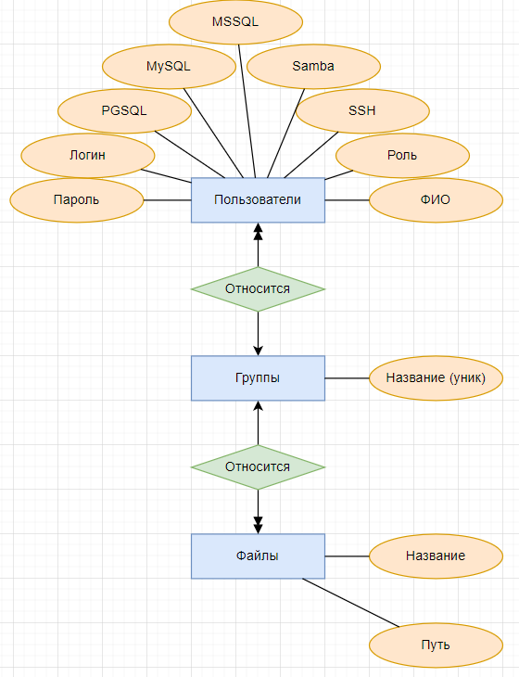

# Логическая модель

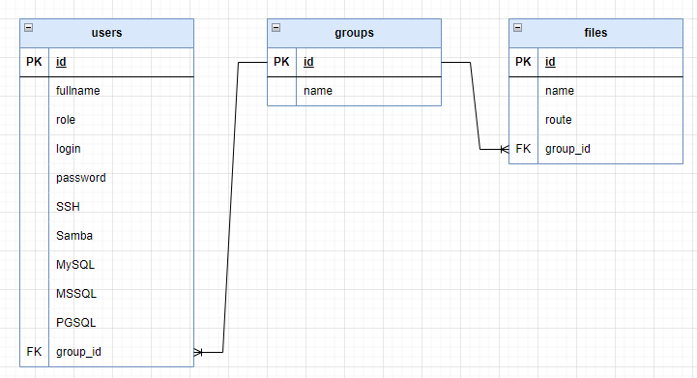

# Физическая модель

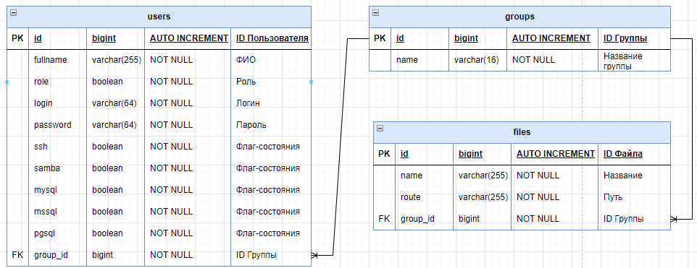

# ДИАГРАММЫ

## **Деятельности**

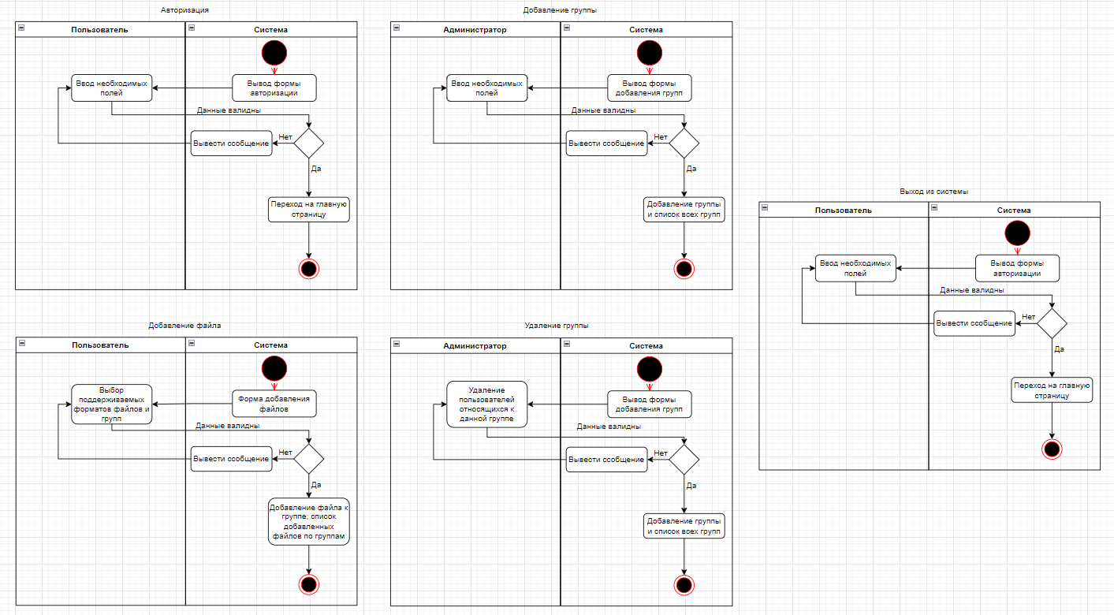

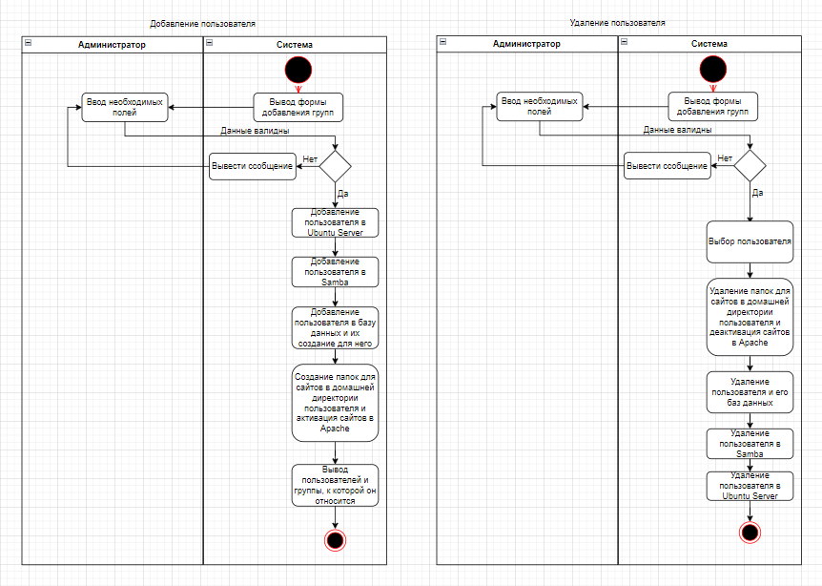

# ГЛАВА 1.

* 1. Добавление пользователя Ubuntu Server
  2. Добавление пользователя в Samba
  3. Добавление пользователя в DB и создание баз данных для него
  4. Создание папок для сайтов в домашней директории пользователя и активация сайтов в Apache

# ГЛАВА 2. Установка и настройка программного обеспечения

Для выполнения всех последующих действий по установке и настройке серверного программного обеспечения на ОС Ubuntu Server 24.04 подключитесь к виртуальной машине по протоколу SSH, для этого запустите командную строку и выполните команду

ssh tepk-it@192.168.10.100

На сообщение о продолжении подключения и генерации нового ключа отпечатка введите yes (данное сообщение появляется только при первом подключении), далее введите пароль пользователя.

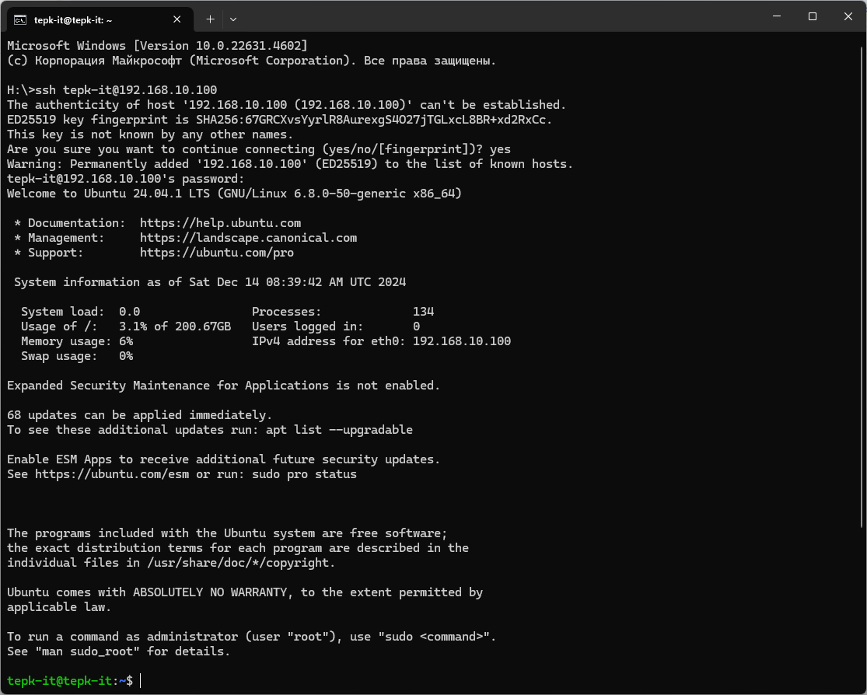

После входа в учетную запись суперпользователя, созданную при установке ОС Ubuntu Server 24.04, установите временную зону вашей операционной системы, в нашем случае мы устанавливаем временную зону на Томское время. далее выполните обновление списка пакетов и обновление всех установленных пакетов до их последней актуальной версии. Далее включите учетную записи root и установите на нее пароль.

sudo timedatectl set-timezone Asia/Tomsk

sudo apt-get update

sudo apt-get dist-upgrade -y

sudo passwd root

Установите Midnight Commander (mc) на вашем сервере Ubuntu. Midnight Commander — это текстовый файловый менеджер для Unix-подобных операционных систем. Он предоставляет текстовый интерфейс для манипулирования файлами и каталогами в командной строке.

sudo apt install mc -y

Установите пакет Samba на вашем сервере Ubuntu. Samba предоставляет возможность обмениваться файлами между системами Windows и UNIX-подобными системами через сеть. Откройте файл настройки Samba сервера. Добавьте и/или измените следующие настройки, приведенные ниже. Разделы [printers] и [print$] полностью закомментируйте. Для сохранения изменений нажмите Ctrl + X.

sudo apt install samba -y

sudo nano /etc/samba/smb.conf

[global]

#Добавить

socket options = TCP_NODELAY IPTOS_LOWDELAY

#Закомментировать

#map to guest = bad user

#Добавить в конце файла

[homes]

comment = Home Directories

browseable = no

writeable = yes

create mask = 0770

directory mask = 0770

valid user = %S

hide dot files = no

Добавьте в Samba сервер пользователей root и суперпользователя (в нашем случае tepk-it) и задайте им новый пароль (используйте те же пароли, что и для соответствующих учетных записей).

sudo smbpasswd -a root

sudo smbpasswd -e root

sudo smbpasswd -a tepk-it

sudo smbpasswd -e tepk-it

Установите базу данных MySQL. Зайдите в mysql-server и измените метод входа пользователя root, а также задайте ему пароль. Настройте MySQL через скрипт безопасности (отвечаем No, No и далее отвечаем Y, N, Y, Y).

sudo apt install mysql-server -y

sudo mysql

ALTER USER 'root'@'localhost' IDENTIFIED WITH caching_sha2_password BY 'пароль root пользователя';

FLUSH PRIVILEGES;

exit;

sudo mysql_secure_installation

Установите базу данных PostgreSQL. Пользователь-администратор базы данных postgresql создается при установке сервера базы данных PostgreSQL. Нам нужно установить пароль для этого пользователя.

sudo apt install postgresql postgresql-client -y

sudo su - postgres

psql -c "alter user postgres with password 'your_password'"

exit;

Установка Apache и настройка загрузки драйвера

**sudo apt-get install apache2 libapache2-mpm-itk -y**

Измените приоритеты расширений Apache.

**sudo nano /etc/apache2/mods-enabled/dir.conf**

**<IfModule mod_dir.c>**

**DirectoryIndex index.php index.html index.cgi index.pl index.xhtml index.htm**

**</IfModule>**

Создайте в домашней директории папки сайтов и логов.

**mkdir /home/tepk-it/.log**

**mkdir /home/tepk-it/tepk-it.ru**

**mkdir /home/tepk-it/adminer.tepk-it.ru**

**mkdir /home/tepk-it/phpmyadmin.tepk-it.ru**

**mkdir /home/tepk-it/phppgadmin.tepk-it.ru**

Измените пользователя, от имени которого запускается основной сайт.

**sudo nano /etc/apache2/sites-enabled/000-default.conf**

**<VirtualHost *:80>**

**ServerName tepk-it.ru**

**ServerAdmin tepk-it@tepk-it.ru**

**DocumentRoot /home/tepk-it/tepk-it.ru**

**AssignUserId tepk-it tepk-it**

**ErrorLog /home/tepk-it/.log/tepk-it.ru_error.log**

**<Directory /home/tepk-it/tepk-it.ru>**

**Options Indexes FollowSymLinks**

**AllowOverride All**

**Require all granted**

**</Directory>**

**</VirtualHost>**

**sudo nano /etc/apache2/sites-enabled/001-default.conf**

**<VirtualHost *:80>**

**ServerName adminer.tepk-it.ru**

**ServerAdmin tepk-it@tepk-it.ru**

**DocumentRoot /home/tepk-it/adminer.tepk-it.ru**

**AssignUserId tepk-it tepk-it**

**ErrorLog /home/tepk-it/.log/adminer.tepk-it.ru_error.log**

**<Directory /home/tepk-it/adminer.tepk-it.ru>**

**Options Indexes FollowSymLinks**

**AllowOverride All**

**Require all granted**

**</Directory>**

**</VirtualHost>**

**sudo nano /etc/apache2/sites-enabled/002-default.conf**

**<VirtualHost *:80>**

**ServerName phpmyadmin.tepk-it.ru**

**ServerAdmin tepk-it@tepk-it.ru**

**DocumentRoot /home/tepk-it/phpmyadmin.tepk-it.ru**

**AssignUserId tepk-it tepk-it**

**ErrorLog /home/tepk-it/.log/phpmyadmin.tepk-it.ru_error.log**

**<Directory /home/tepk-it/phpmyadmin.tepk-it.ru>**

**Options Indexes FollowSymLinks**

**AllowOverride All**

**Require all granted**

**</Directory>**

**</VirtualHost>**

**sudo nano /etc/apache2/sites-enabled/003-default.conf**

**<VirtualHost *:80>**

**ServerName phppgadmin.tepk-it.ru**

**ServerAdmin tepk-it@tepk-it.ru**

**DocumentRoot /home/tepk-it/phppgadmin.tepk-it.ru**

**AssignUserId tepk-it tepk-it**

**ErrorLog /home/tepk-it/.log/phppgadmin.tepk-it.ru_error.log**

**<Directory /home/tepk-it/phppgadmin.tepk-it.ru>**

**Options Indexes FollowSymLinks**

**AllowOverride All**

**Require all granted**

**</Directory>**

**</VirtualHost>**

Измените настройки папок сервера.

**sudo nano /etc/apache2/apache2.conf**

**<Directory /srv/>**

**Options Indexes FollowSymLinks**

**AllowOverride All**

**Require all granted**

**</Directory>**

Измените безопасность сервера.

**sudo nano /etc/apache2/conf-available/security.conf**

**<IfModule mpm_itk_module>**

**LimitUIDRange 0 4294967295**

**LimitGIDRange 0 4294967295**

**</IfModule>**

Перезагрузите Apache, чтобы изменения вступили в силу

**sudo service apache2 restart**

# ГЛАВА 3.